
11月13日动态
星期三 天气：晴天 出勤人数：23人
观察一：生活活动《我会自己倒牛奶》
今天的入园活动中，高筠迪、郭陶霖、户亚玥，胡希瑶、彭鑫奕、苏媛、唐可一、王梓雯、蔡松霖、陈煦、李哲、刘芃泽、汪子恒，王晔、王宇尧、邢永望，郑诗俊、能准时入园，自己倒牛奶吃点心，自主能力很强喔！
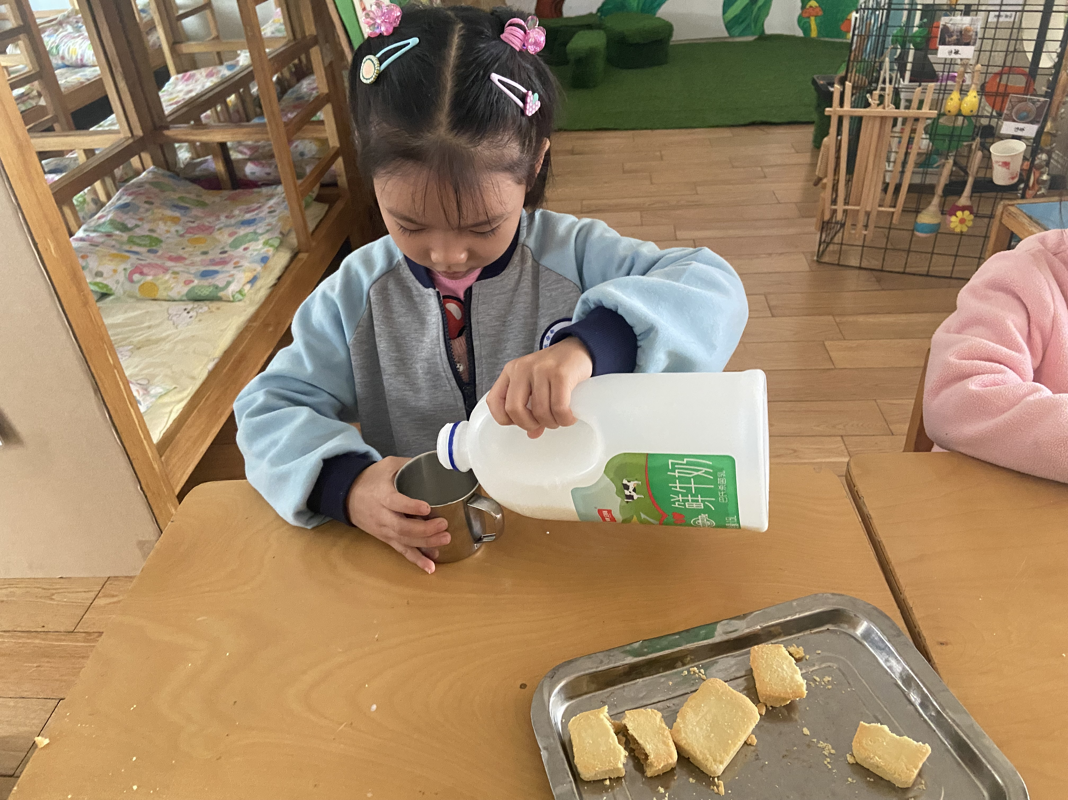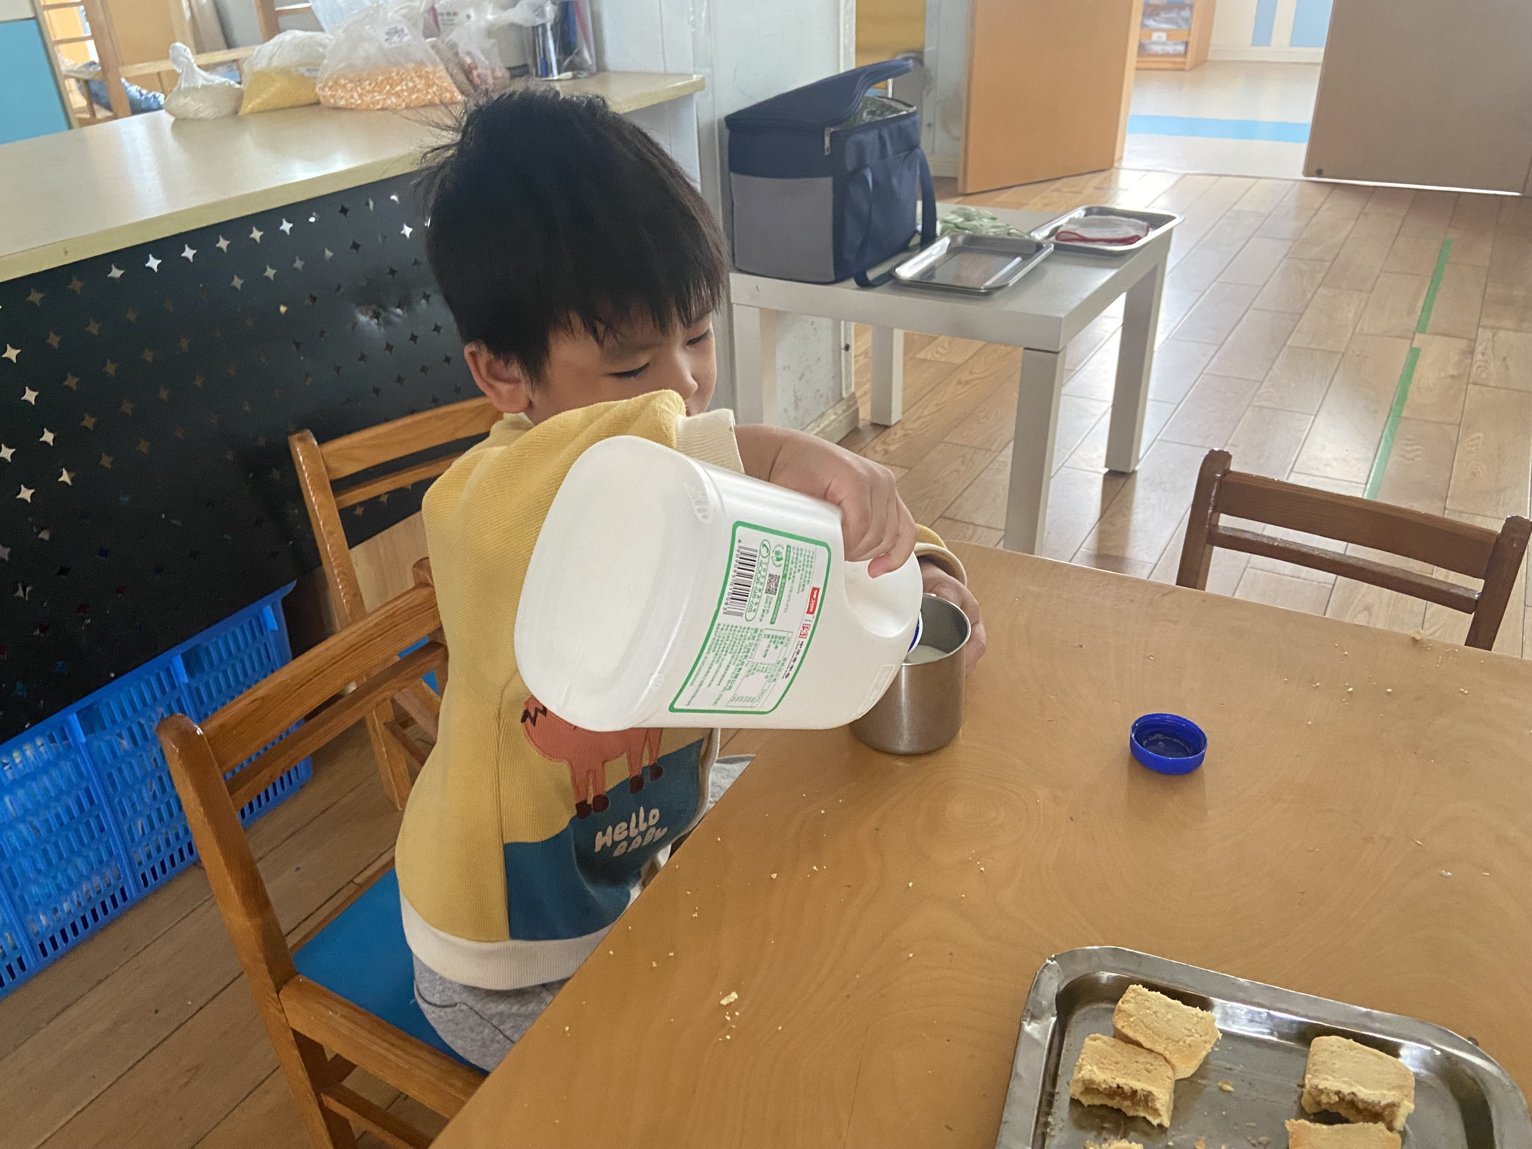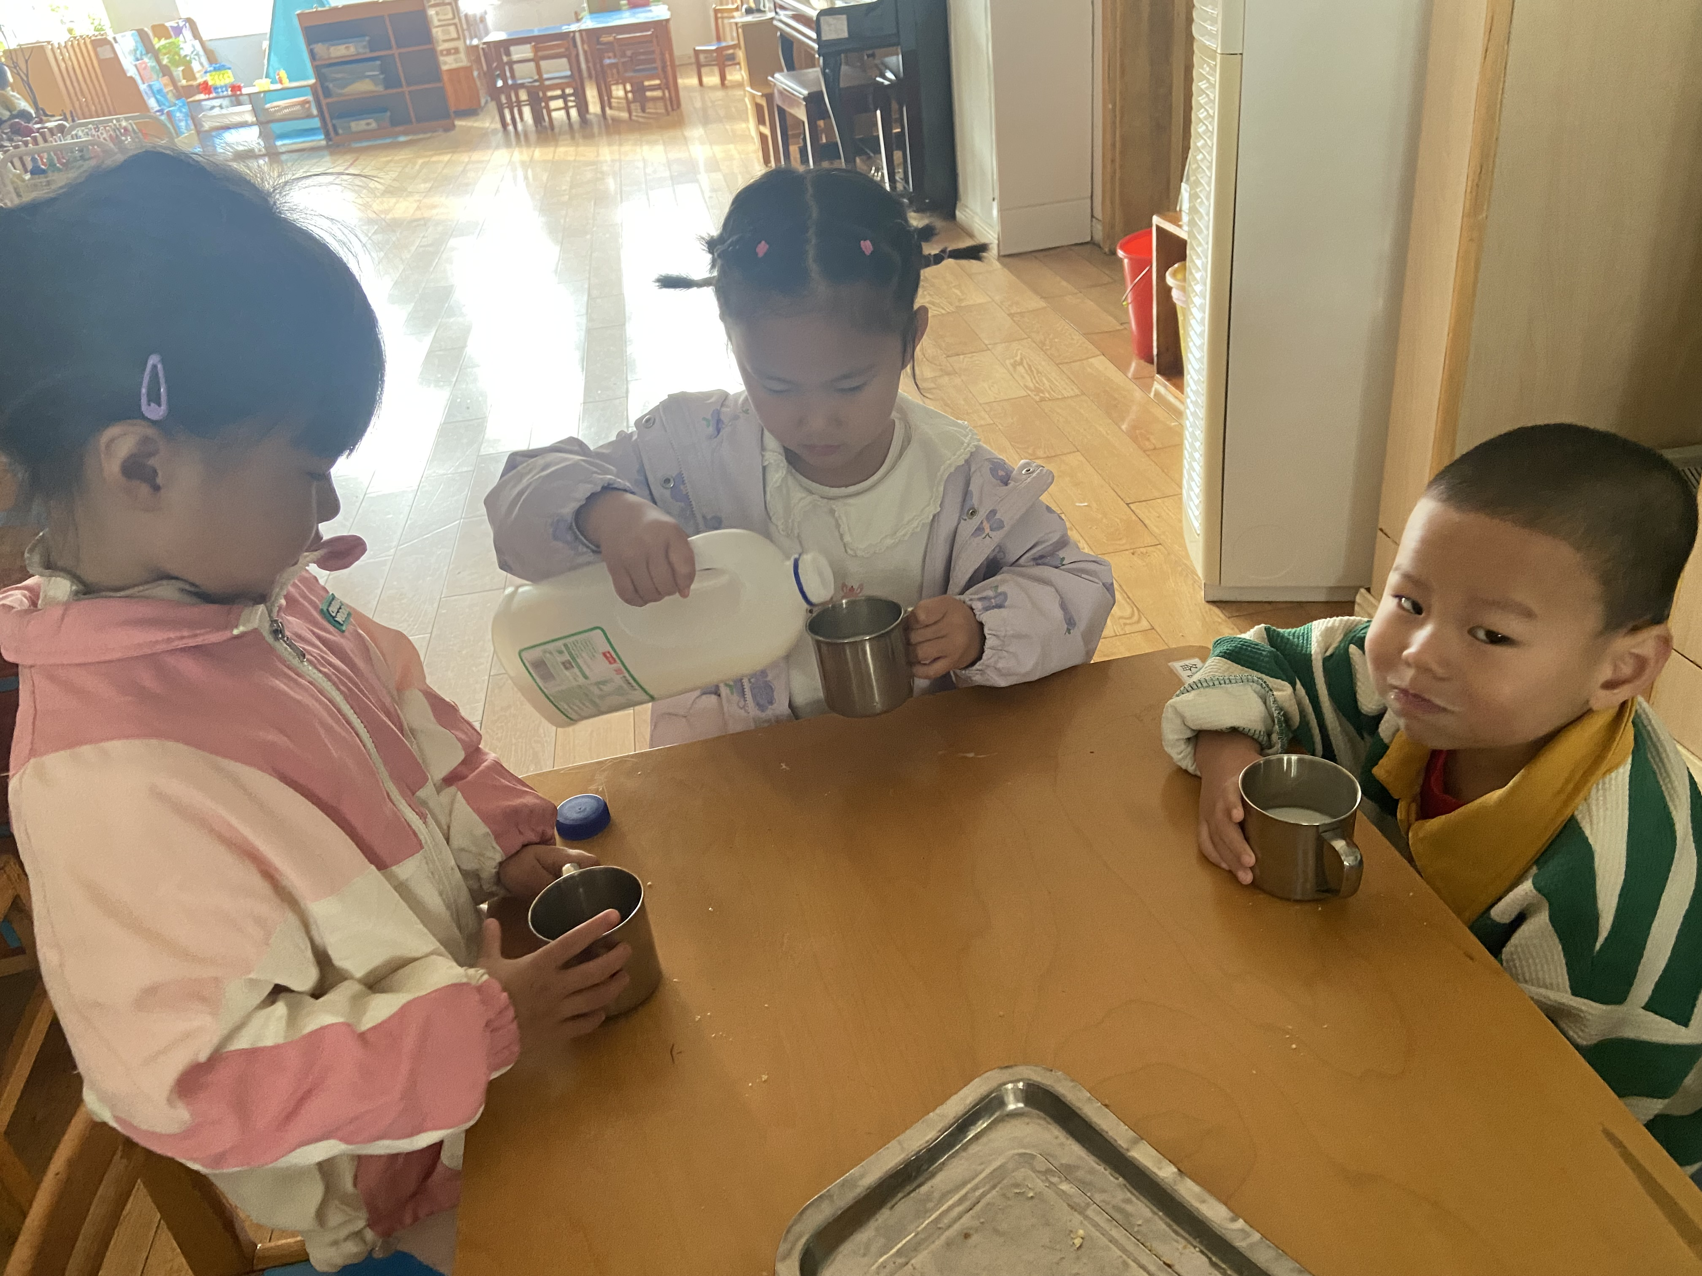

观察二：集体活动——健康《豆豆真好吃》
豆豆的种类包括大豆、蚕豆、豌豆、绿豆等。豆类富含蛋白质，其蛋白质的氨基酸组成与动物性蛋白质近似，是优质蛋白质，而且还富含植物油脂，尤其是不饱和脂肪酸含量较高，同时也含有较丰富的B族维生素，其营养成分易于消化、吸收。除此之外，豆类还含有钙、磷、铁等无机盐，营养十分丰富，常吃豆子对身体大有好处。为满足人们的不同口感，人们还常常将豆豆制作成各类豆制品，如五香豆、糖豆瓣、豆腐花、盐炒豆等，不同的烹饪方法有不同的风味，吸引了不同的人，比较受大众的喜欢。高梓歆、郭陶霖、户亚玥，胡希瑶、蒋婉柔，彭鑫奕、苏媛、唐可一、仲思齐、王梓雯、蔡松霖、陈煦、李哲、刘芃泽、汪子恒，王晔、肖宸锡、王宇尧、邢永望，郑诗俊、认识、品尝各种豆豆食品，并进一步产生对豆类食品的喜爱。
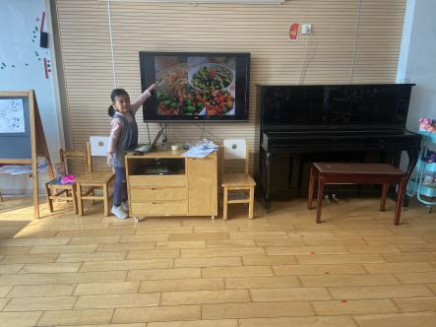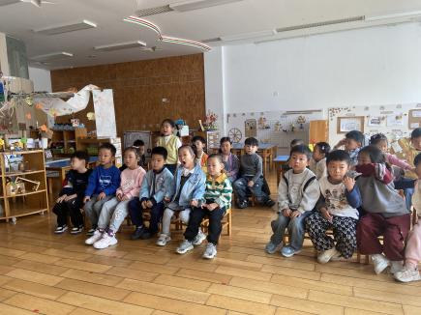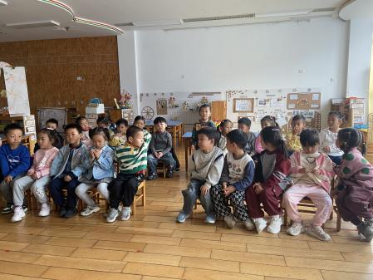

观察三：园本活动——好玩的区域游戏

